Міністерство освіти і науки України

Національний університет «Львівська політехніка»

Інститут комп’ютерних наук та інформаційних технологій

Кафедра автоматизованих систем управління



**Звіт**

до лабораторної роботи №3

з дисципліни

**“Основи теорії управління і прийняття рішень”**

на тему: “Визначення, побудова і дослідження амплітудно-фазо-частотних характеристик (АФЧХ) ЛДСУ у середовищі Matlab”

Виконав: студент групи ОІ-36

**Лабунський Я.А.**

Прийняв: професор кафедри АСУ

**Рудавський Д. В.**

Львів – 2025

Лабораторна робота №

Тема: визначення, побудова і дослідження амплітудно-фазо-частотних характеристик (АФЧХ) ЛДСУ у середовищі Matlab

Мета: набути практичних навиків, необхідних при побудові та дослідженні амплітудо-фазочастотної характеристики, а також закріпити теоретичні знання про роботу з програмою MATLAB та додатком до неї SIMULINK, навчитись аналізувати системи за особливостями годографів АФЧХ.

Короткі теоретичні відомості:

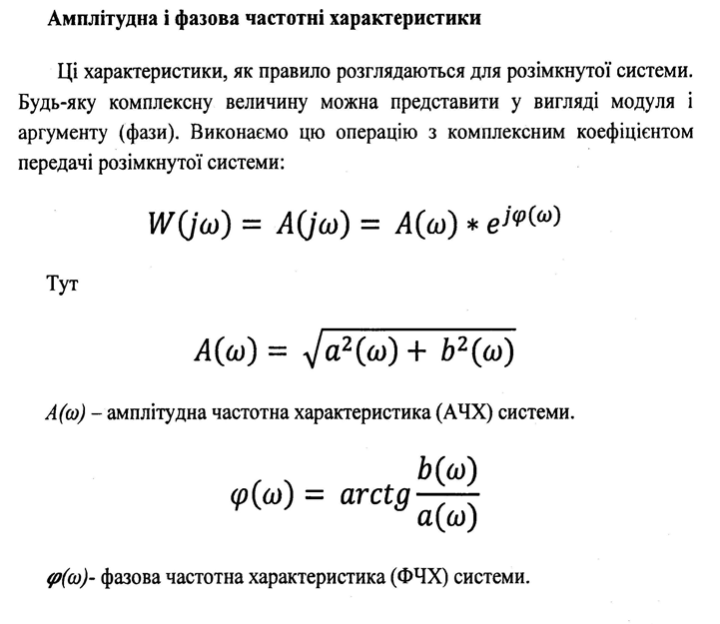

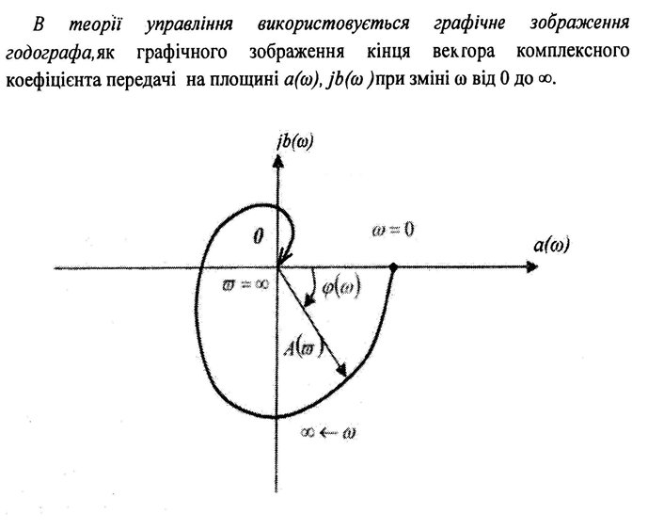 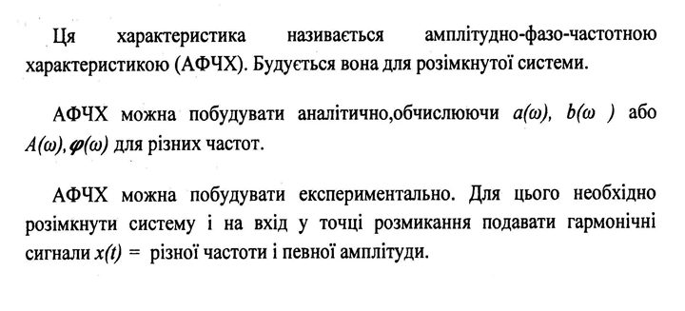

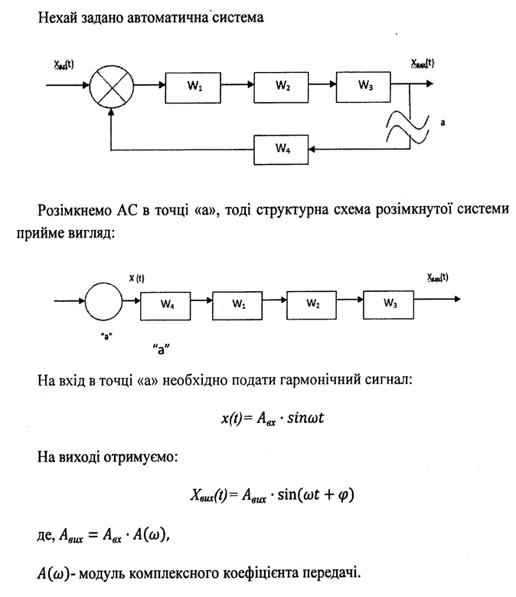

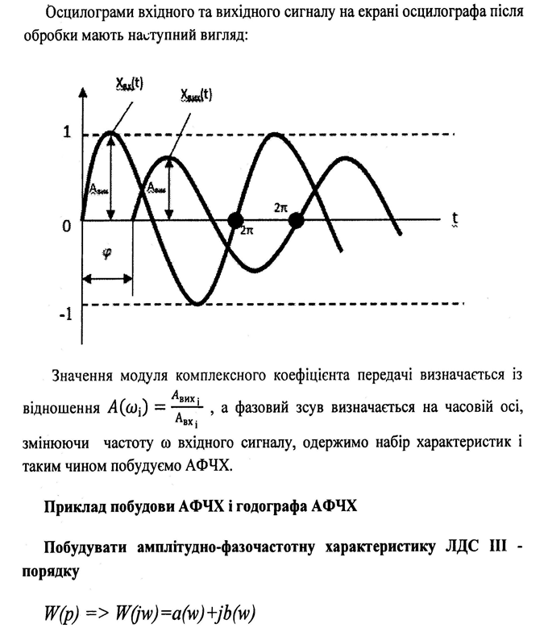

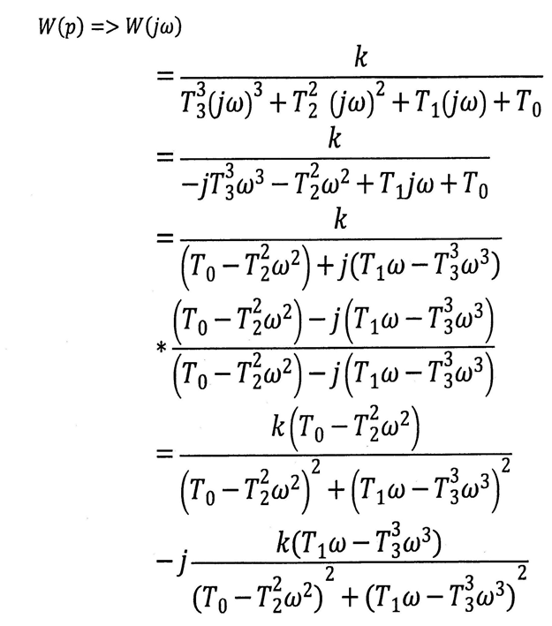

Хід виконання лабораторної роботи:

1. Ознайомитися з теоретичними відомостями за темою лабораторної роботи.
2. Завантажити середовище Matlab/Simulink.
3. Побудувати передатні функції I-III порядків та їх амплітудо-фазочастотні характеристики;

I порядок: W1(p) = 1 / (T1*p + 1) = 1 / (6p + 1)

II порядок: W2(p) = 1 / (T1*T2*p^2 + (T1+T2)*p + 1) = 1 / (36p^2 + 12p + 1)

III порядок: W3(p) = 1 / (T3^3*p^3 + T2^2*p^2 + T1*p + 1) = 1 / (125p^3 + 36p^2 + 6p + 1)

1. У поле Editor записати та запустити наступний код для відображення графіку АФЧХ передатних функцій:

num=1;  
den=[1 1]; // для передатної функції I порядку  
w=0.0001:0.001:10;  
apk=freqs(num,den,w);  
a=real(apk);  
b=imag(apk);  
plot(a,b);  
grid;

1. Змінюючи значення у полі den відповідно до передатної функції, проробити крок 3 - 5 для передатних функцій I-III порядків;

>> % Задаємо діапазон частот

w = 0.0001:0.001:10;

% --- Передатна функція I порядку ---

% W1(p) = 1 / (6p + 1)

num1 = 1;

den1 = [6 1]; % [T1 1]

% Обчислюємо АФЧХ

apk1 = freqs(num1, den1, w);

a1 = real(apk1);

b1 = imag(apk1);

% --- Передатна функція II порядку ---

% W2(p) = 1 / (36p^2 + 12p + 1)

num2 = 1;

den2 = [36 12 1]; % [T1*T2, (T1+T2), 1]

% Обчислюємо АФЧХ

apk2 = freqs(num2, den2, w);

a2 = real(apk2);

b2 = imag(apk2);

% --- Передатна функція III порядку ---

% W3(p) = 1 / (125p^3 + 36p^2 + 6p + 1)

num3 = 1;

den3 = [125 36 6 1]; % [T3^3, T2^2, T1, 1]

% Обчислюємо АФЧХ

apk3 = freqs(num3, den3, w);

a3 = real(apk3);

b3 = imag(apk3);

% --- Будуємо графіки ---

figure(1); % Створюємо нове вікно для графіка

hold on; % Дозволяємо накладання графіків

% АФЧХ для I порядку

plot(a1, b1, 'b', 'LineWidth', 1.5);

% АФЧХ для II порядку

plot(a2, b2, 'r', 'LineWidth', 1.5);

% АФЧХ для III порядку

plot(a3, b3, 'g', 'LineWidth', 1.5);

% Додаємо сітку, легенду та підписи осей

grid on;

legend('I порядок (T1=6)', 'II порядок (T1=6, T2=6)', 'III порядок (T1=6, T2=6, T3=5)', 'Location', 'best');

xlabel('Дійсна вісь, Re');

ylabel('Уявна вісь, Im');

title('Амплітудно-фазо-частотні характеристики (АФЧХ)');

hold off;

>>

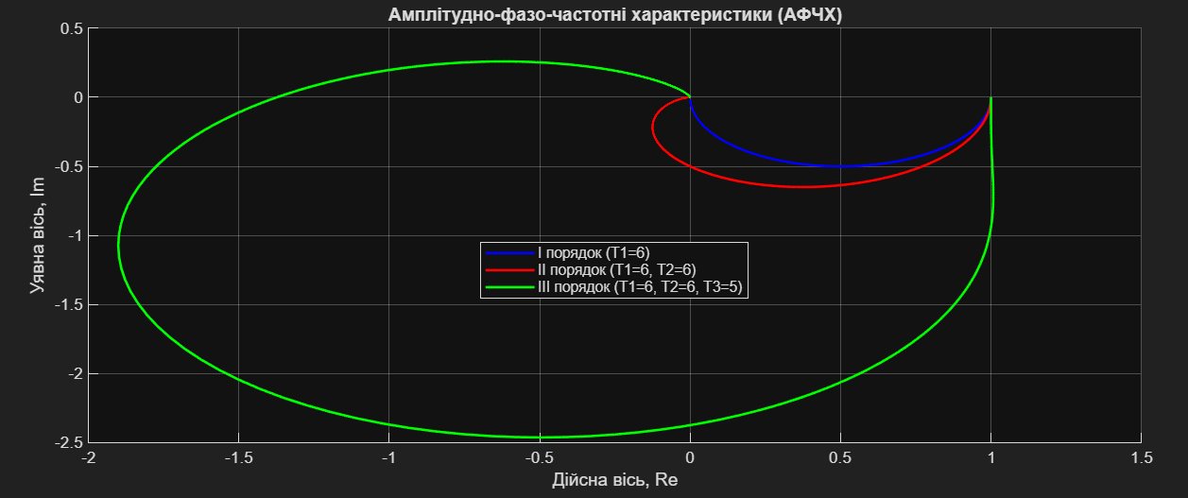

1. Зробити порівняльний аналіз результатів моделювання.

Порівняльний аналіз результатів моделювання АФЧХ

Після запуску програми в MATLAB отримано наступні графіки амплітудно-фазових характеристик для трьох систем різного порядку:

**1. АФЧХ системи І порядку (T1=6)**  
Годограф має форму плавної дуги, що починається в точці (1; 0) на дійсній осі і закінчується в початку координат (0; 0). Крива розташована у четвертому квадранті, що означає від'ємний фазовий зсув між вхідним і вихідним сигналом. Система працює стабільно, плавно "гасячи" вхідний сигнал із зростанням частоти.

**2. АФЧХ системи ІІ порядку (T1=6, T2=6)**  
Годограф також починається в (1; 0), але має більш витягнуту форму у порівнянні з системою І порядку. Крива більше "загнута" вниз, що вказує на збільшення фазового запізнення. Система демонструє більш складну динаміку, але залишається стійкою, оскільки годограф не перетинає від'ємну дійсну вісь у критичній області.

**3. АФЧХ системи ІІІ порядку (T1=6, T2=6, T3=5)**  
Цей годограф має найскладнішу форму - він не лише спускається вниз, але й заходить у другий квадрант, утворюючи характерну петлю. Це свідчить про значне фазове запізнення, яке може сягати більше 180 градусів на певних частотах. Така поведінка характерна для систем високого порядку з кількома інерційними ланками.

**Основні висновки:**

* Зі збільшенням порядку системи її АФЧХ ускладнюється
* Фазовий зсув зростає із додаванням кожної нової ланки
* Всі три системи є стійкими, оскільки їх годографи не огинають критичну точку (-1; 0)
* Система І порядку має найпростішу динаміку, тоді як система ІІІ порядку демонструє найскладнішу частотну характеристику

Це підтверджує теоретичні положення про те, що збільшення порядку системи ускладнює її поведінку та може погіршувати показники якості регулювання.

Висновок:

На цій лабораторній роботі я набув практичних навиків, необхідних при побудові та дослідженні амплітудо-фазочастотної характеристики, а також закріпив теоретичні знання про роботу з програмою MATLAB та додатком до неї SIMULINK, навчився аналізувати системи за особливостями годографів АФЧХ.